BLÜCHER Dachablauf Druckentwässerung mit bitumen D110mm, senkrecht AISI304

BLÜCHER Germany

Eigenschaften

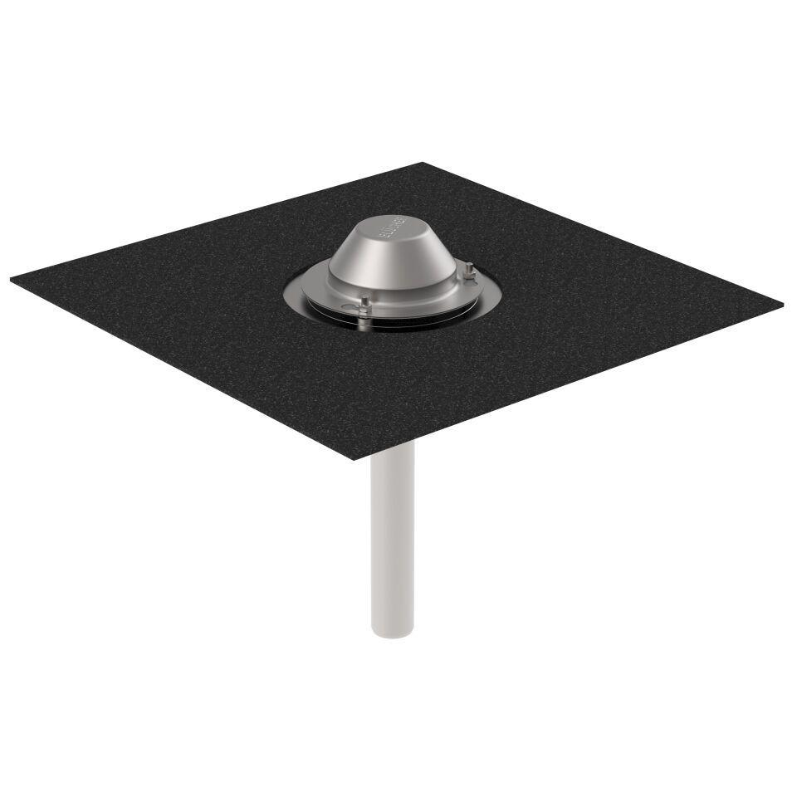

GTIN:

5705499139136

HAN:

403.204.110

Werkstoff

Edelstahl

Breite (mm)

610,00

Höhe (mm)

500,00

Länge (mm)

610,00

Entwässerungsart

Druckströmung

Stutzen-Ausführung

senkrecht

Gewicht (kg)

5,24